Литературная гостиная «Страницы истории литературной жизни нашего города Тольятти»

Цель занятия:
-познакомить с историей литературной жизни города Тольятти;
- прививать интерес к чтению произведений местных писателей и поэтов;
- воспитывать чувство любви к родному краю

Учитель: Для нас, тольяттинцев, знание прошлого города, его славных традиций особенно важно. Без его понимания мы не можем по достоинству оценить настоящее.
История города Тольятти, как в зеркале, отражает прошлое нашей Родины. Сегодня мы откроем удивительные страницы литературной жизни нашего города.
Приглашаем вас в гостиную «Страницы истории литературной жизни нашего города»
(слайд1)
Ведущий 1: Тольятти – Ставрополь имеет давние литературные традиции. В нашем городе существовало литературное объединение «Огни Жигулей». Среди участников выросло немало профессиональных писателей. Любопытна в этом отношении судьба самарского писателя Евгения Евгеньевича Астахова. Он приехал на строительство Куйбышевской ГЭС в начале строительства рядовым инженером, был заместителем секретаря комитета комсомола стройки, преподавал в техникуме. Основная проблематика практически всех его произведений посвящена городу Ставрополю — Тольятти, его людям.
Чтец1: Из воспоминаний младшего сына Евгения Астахова: (слайд2)
«В свое время папа сотрудничал с Гостелерадио в Москве, по его пьесам были поставлены радиоспектакли, над которыми работали столичные актеры. Помню, как звучали голоса Юрия Яковлева, Виктора Коршунова. Интереснейшая была работа! По сценарию Евгения Астахова был снят короткометражный телефильм «Лесной дождь». В фильме снимались актеры Куйбышевского театра драмы Александр Демич, Иван Морозов»
(Просмотр фильма «Лесной дождь»)
Чтец1: Из воспоминаний младшего сына Евгения Астахова: (слайд3)
«В 2007 году папа издал книгу о Борисе Самуиловиче Кашунине. Это был мэр города Тольятти, человек уникальный. В 1978 году он трагически погиб при не выясненных до конца обстоятельствах, но город Тольятти во многом ему обязан в части социального развития… Другой пример – Николай Федорович Семизоров, Герой Социалистического Труда, начальник «Куйбышевгидростроя». Они дружили. Книга «Семь цветов жизни» была посвящена Николаю Федоровичу. В радуге семь цветов. Последний, фиолетовый, – цвет предательства. В определенный момент Семизорова некоторые из его знакомых предали, но он не сломался и до конца дней работал во благо города Тольятти».
Ведущий 2: Евгений Евгеньевич о себе и о семье рассуждать не любил, считал, что семья – это очень личное. Любимая жена, двое сыновей, два внука, внучка, правнук.
Это стихотворение Евгений Астахов в 1947 году посвятил своей любимой Вере:
Чтец:

Пылал пурпуровый закат
И море нежно пело,
Поник устало тихий сад,
Заря почти истлела.
Огни, мигая на мысу,
Зовут и страстно манят.
Я через годы пронесу
О нашей встрече память.
Лениво стлался мрак ночной,
Нахмурив брови строго…
И ветер ласковой рукой
Тебя за щеки трогал.
Но солнце высушит росу,
Закончив ночи сказку,
Я через годы пронесу
Очей любимых ласку.
Ведущий 2: В 1965 году в город на постоянное местожительство переехал из Жигулевска член Союза советских писателей Виктор Сергеевич Балашов. Он выпустил около 20 книг, в том числе в 1979 году в Куйбышевском книжном издательстве вышел его сборник повестей и рассказов «Серебряные весла». Здесь рассказывалось о животных, об их нравах, повадках маленьких хитростях. Равноправными героями его произведений являются как ребята, так и взрослые, которые в общении с «братьями меньшими» учатся добру, справедливости. (слайд4)
Чтец: Сжатый пересказ «Гришка – говорун» Виктор Балашов

Ведущий 3 Вместе с тем, писатель В. С. Балашов был и удивительным скульптором, умевшим увидеть в невзрачном, на первый взгляд, корешке скрытую красоту. Его выставки лесных скульптур «Лесная сказка», «Лесная фантазия», «Природа и фантазия» побывали во многих городах, были представлены на международной выставке в Монреале (Канада). Городу, начавшему в середине прошлого века новую жизнь, городу, после затопления Ставрополя оставшемуся «без корней», Виктор Балашов бескорыстно дарил свои одухотворенные, трогательные, удивительно талантливые корневые и деревянные скульптуры, которые украшали когда-то Городской парк в Тольятти. Потом находились в санатории «Волжский утес». (слайд5)
Ведущий4: Куйбышевгидрострой дал импульс для создания произведений не только профессиональным писателям, но и активным участникам строительства. Так пришли к читателям книга дважды Героя Социалистического Труда электросварщика А. А. Улесова «Пути-дороги», выдержавшая четыре издания и переведенная на французский язык; книги Героя Социалистического Труда экскаваторщика М. Ю. Евеца «У подножья Жигулей» и «Рабочая гордость». (слайд 6)
Ведущий 1: Конечно, мастерство авторов, работающих в Ставрополе — Тольятти и пишущих о нем и его людях, было неодинаково. Но, как верно подметила литературовед этого периода Зоя Сергеевна Колобаева, ценность таких работ — в документалистике. Ведь того Ставрополя уже нет, он остался на дне Куйбышевского водохранилища. Отсюда и ценность запечатленных моментов.
Литератор Александр Савватеев в 1951 году так пишет о Ставрополе: «Городок стоял на песчаных барханах, окруженных со всех сторон сосновым бором, и самым примечательным в нем была, пожалуй, высоченная церковная колокольня с тончайшим, похожим на иглу железным шпилем, уходящим в небо.Городок жил тихой, сонной жизнью. Однообразие ее нарушали лишь воскресные базары, полные людской сутолоки, запаха яблок и дегтя»
Ведущий 2:Нина Михайловна Городинская оставила свое описание города: «Тихий маленький городок, став административным центром, преобразился. По широким песчаным улицам мчались машины: легковые, грузовые, цистерны, юркие вездеходы. Ползли невиданные здесь краны на гусеничном ходу. Связисты цепляли к столбам все новые и новые кабели. Из распахнутых окон слышался стрекот машинок, телефонные звонки ».
Ведущий 3: Важным событием в литературой жизни города следует назвать и проведение 11 августа 1973 года в Тольятти выездного заседания секретариата правления Союза писателей Российской Федерации. Тогда в Тольятти приехал весь цвет российской литературы: Бондарев Юрий Васильевич — автор романов «Последний залп», «Батальоны просят огня», «Горячий снег»; поэт Гамзатов Расул, прозаик из Ленинграда Гранин Даниил Александрович, того времени прозаик Нагибин Юрий Маркович, поэт Роберт Рождественский, Людмила Татьяничева, Николай Доризо и другие.
Ведущий4: Были устроены встречи с читателями в кинотеатре «Сатурн» и на промышленных предприятиях города.
В результате встреч с читателями писатели решили подарить городской библиотеке 500 своих книг с автографами. Сейчас эти книги, как особо ценные, хранятся в городской библиотеке в отдельном шкафу. Юрий Бондарев на одном из лучших своих романов «Батальоны просят огня» написал: «В библиотеку города Тольятти с самыми добрыми пожеланиями».
Ведущий1: Даниил Александрович Гранин, даря свой роман «Иду на грозу», видимо, вспомнив свое пребывание в городе во время строительства Куйбышевской ГЭС, написал: «Читателям Тольятти — с лучшими воспоминаниями». Прислал в дар свой сборник повестей «Хочу быть человеком» наш земляк Виктор Иванович Баныкин, написав: «...держать равнение в жизни на своего земляка, пламенного революционера, борца за свободу, кристальной чистоты человека — Василия Васильевича Баныкина». Здесь следует пояснить, что писатель Баныкин являлся племянником организатора Советской власти в нашем городе Василия Баныкина.
Ведущий 2: Виктор Иванович Баныкин родился в 1916 году в Ставрополе на Волге. Здесь, в тихом городке напротив Жигулей, он рос и учился, здесь же рано, с шестнадцати лет, началась его трудовая жизнь. Работал он разъездным корреспондентом районной газеты, библиотекарем, инструктором по ликвидации безграмотности.
В 1935 году в куйбышевском литературно-художественном журнале «Волжская новь» были напечатаны первые рассказы Виктора Ивановича Баныкина.
В 1939 году в Куйбышеве изданы «Рассказы о Чапаеве» — книга молодого писателя о бесстрашном народном герое, написанная по новым материалам, в сборе которых автор активно участвовал.
Чтец: Душевный разговор. Виктор Иванович Баныкин

В низкой, жарко натопленной мазанке было людно. У потолка клубился едучий махорочный дым. По выбеленным стенам расползались чёрные лохматые тени сидевших на лавках мужиков.
Потрескивали в подтопке сучья. Хозяйка, пожилая женщина, мыла в блюде пшено.
— А ты отодвинься малость, Николка, — шёпотом обратилась она к высокому, с хмурым лицом парню, державшему между колен костыли. — И локоть со стола убери — замочу… Беспокойство от вас одно… Покою человеку не даёте, умучился он с вами.
— Не мешай, тётя Василиса, — повёл плечом Николка.
— И то верно, заболталась, — спохватилась хозяйка, старательно мешая пшено в помутневшей воде.
На простом, в добрых морщинах лице женщины проступила улыбка. По всему чувствовалось, что ворчала она просто так, для порядка, а на самом деле ей было приятно видеть у себя так много гостей, собравшихся послушать дорогого постояльца.
Известный в Семёновке балагур Прокофий Ярочкин, по прозвищу Мосолик, только что рассказал историю, происшедшую с ним во время войны где-то на румынском фронте. С одним только штыком в руках, уверял Мосолик, он сражался однажды против трёх неприятельских солдат.
Мосолику не поверили.
— Эка чушь какую несёшь! — молвил старик Василенко. — Как это можно с голыми руками воевать против трёх неприятелей? Вот слушает тебя сейчас товарищ Чапаев и думает небось: «Врёт малый…»
— А почему не верите ему? — спросил Василий Иванович. — Не такие случаи бывали. Ещё почище!
Чапаев сидел за столом посреди избы. Он был по-домашнему: без пояса и сапог, в белых шерстяных носках.
— Я вам тоже вот расскажу… — Василий Иванович расстегнул ворот гимнастёрки ещё на одну пуговицу и не торопясь заговорил: — Одному воевать против многих — хорошо. Скажем, против семерых. А вот семерым против одного — трудов стоит… Да, да! — Он обернулся к недоверчиво усмехнувшемуся Николке: — Трудов стоит. У меня товарищ был, так он семерых уложил. Тоже в германскую… А как такое могло случиться? Семерым надо семь бугорков найти, а тебе — один. Один бугорок везде найдёшь, а вот семь — не скоро. Ты один-то лежи да постреливай. Одного убьёшь — шесть останется. Ну, и опять себе стреляй! А уж когда шестерых уложишь, Василий Иванович сощурился, уголки губ чуть дрогнули в усмешке, — один-то уж сам должен тебя напугаться. Заставь его поднять вверх руки и бери в плен. А взял в плен — в штаб веди!
Крестьяне и бойцы слушали Чапаева сосредоточенно. Когда же он кончил, некоторое время молчали и, только заметив лукавую усмешку в его сузившихся глазах, весело засмеялись.

Ведущий 3: Возросшее мастерство тольяттинских литераторов показал вышедший в 1986 году в Куйбышевском книжном издательстве сборник «Мы из Тольятти». Благодаря этому сборнику читатели могут познакомиться со многими интересными публикациями тольяттинских авторов.
Слово учителя: Литературная жизнь города Тольятти продолжается. Список писателей и поэтов пополняется новыми именами. Как сказал Николай Васильевич Гоголь: « Поэты берутся не откуда же нибудь из-за моря, но исходят из своего народа. Это - огни, из него же излетевшие, передовые вестники сил его». «Хорошая книга — это подарок, завещанный автором человеческому роду» (Джозеф Аддидос).




Младший сын Евгения Астахова

В 2003 году Евгению Астахову было присвоено звание «Звезда Самарской губернии» в номинации «писатель»
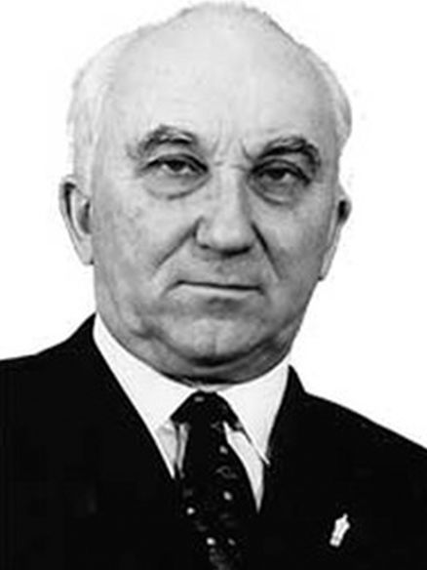

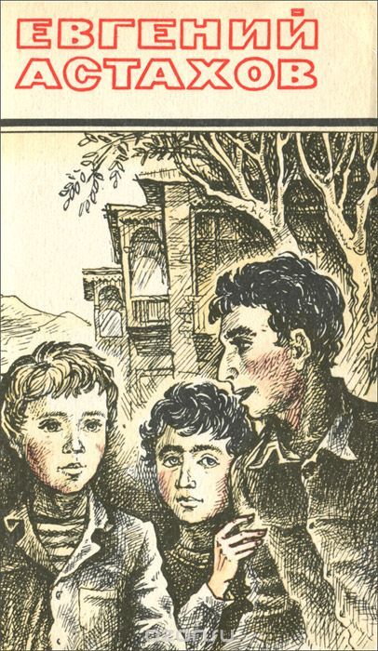
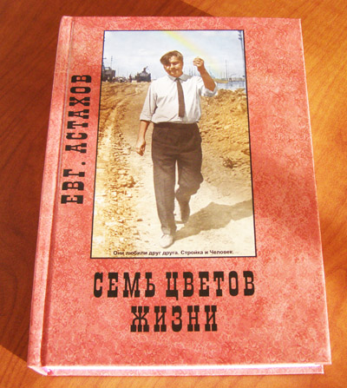

Почетные жители города Тольятти
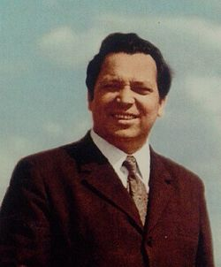
Борис Самуилович Кашунин

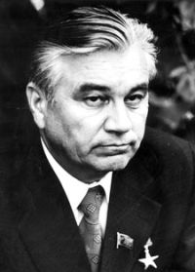
Николай Федорович Семизоров

Член Союза советских писателей Виктор Сергеевич Балашов
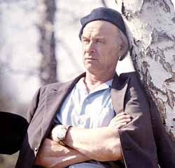
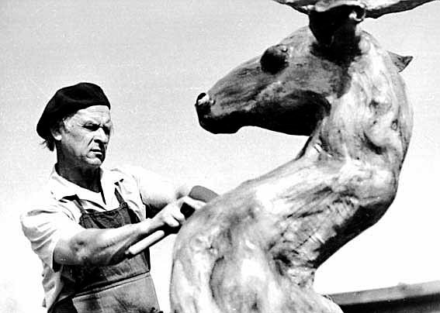
В. С. Балашов был и удивительным скульптором.
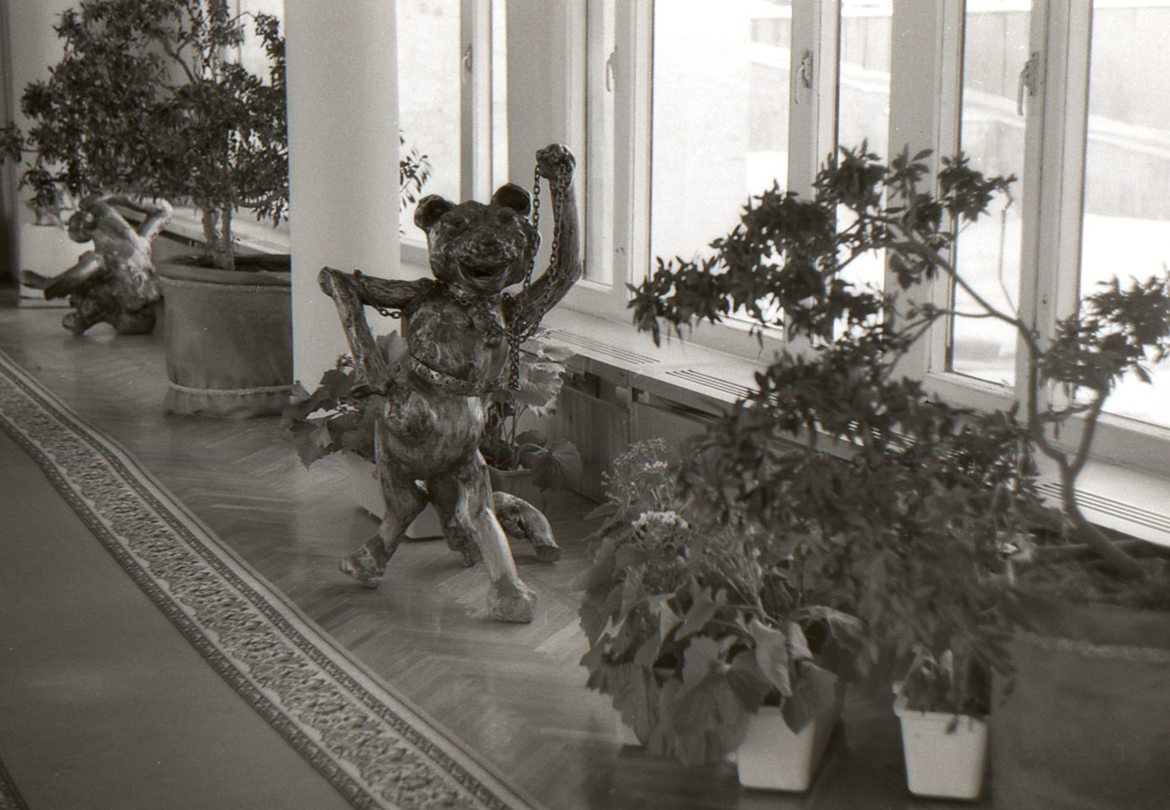
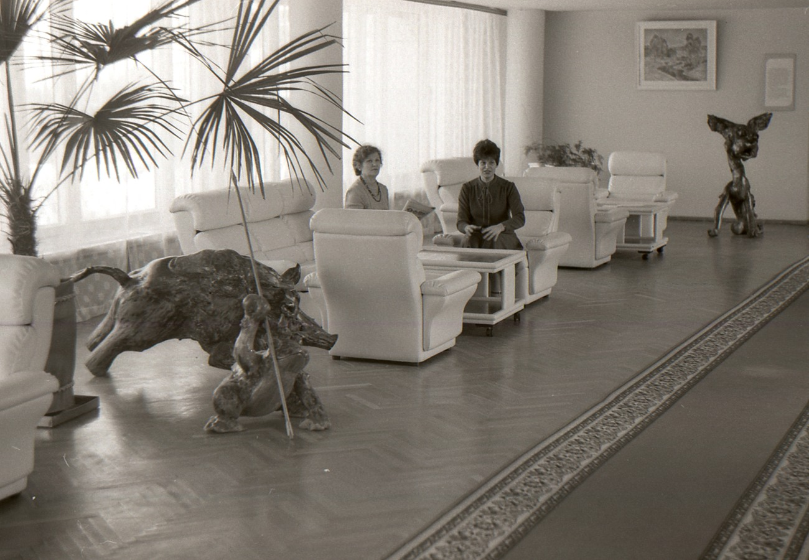
Дважды Герой Социалистического Труда электросварщик Алексей Александрович Улесов
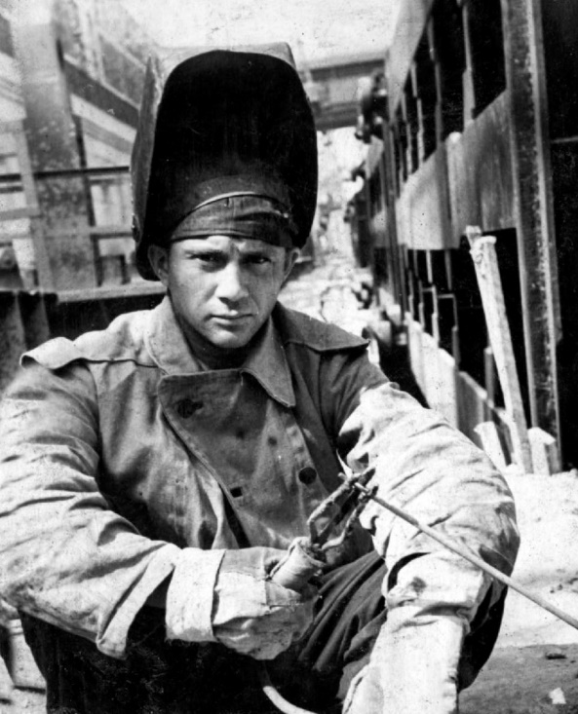
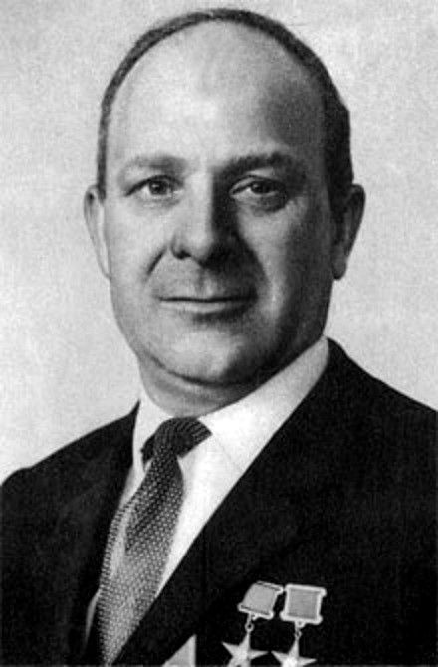
Герой Социалистического Труда экскаваторщик Михаил Юрьевич Евец
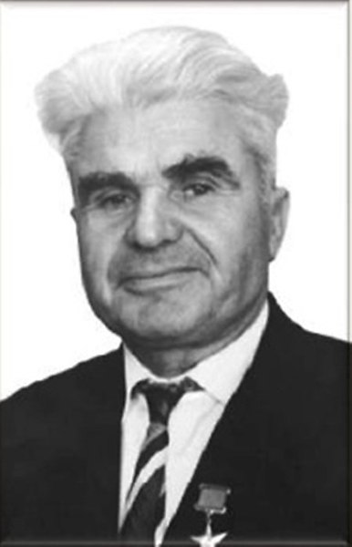

Виктор Иванович Баныкин
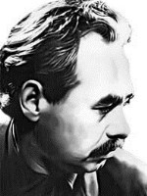
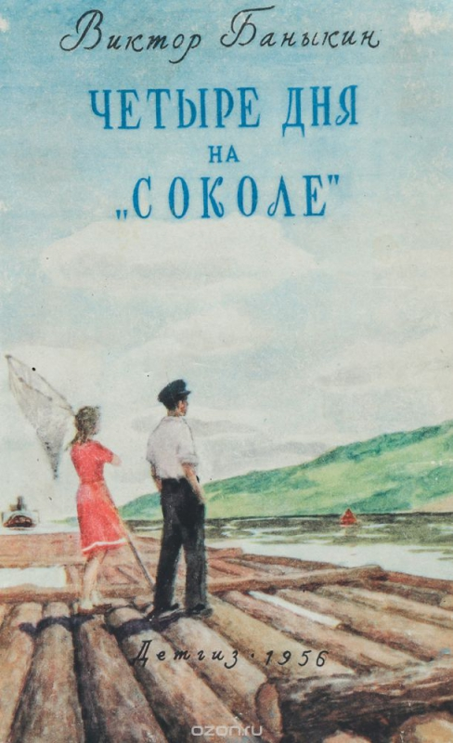
Василий Иванович Чапаев - начальник дивизии Красной армии
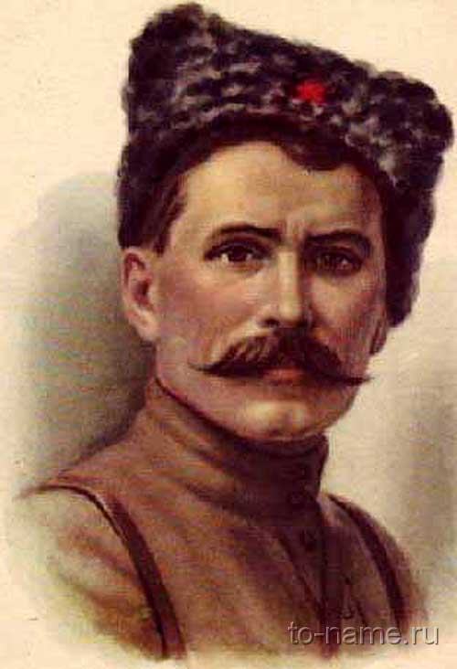
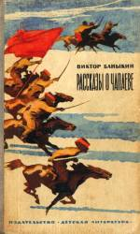

Сборник «Мы из Тольятти»
Людмила Николаевна Свешникова
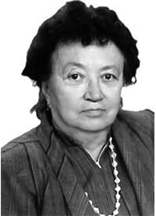

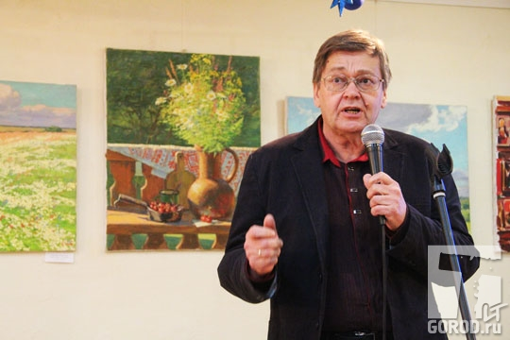
Борис Абрамович Скотневский

